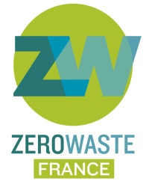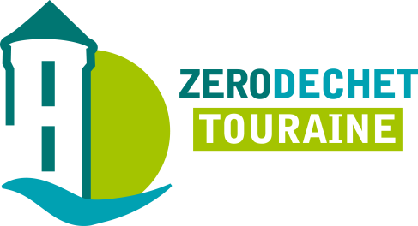
[INVITATION PRESSE]
Soirée rencontre exceptionnelle avec Robert Reed,
porte-parole de Recology
“La démarche Zéro Déchet de San Francisco”
Le mardi 3 octobre 2017 à 20h30
Conférence publique, précédée d’une conférence de presse à 17h30
Amphi Beaumont, Université de Tours, 60 rue du Plat d’étain, 37 000 Tours

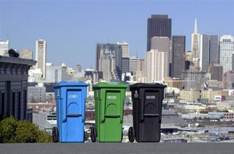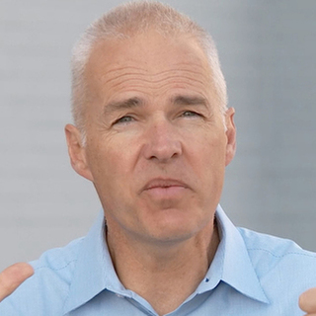

Comment l'une des plus grandes villes des Etats-Unis a-t-elle réussi à mettre en place une démarche Zero Waste ?
Devenue l'une des villes emblématiques du zéro déchet, San Francisco montre non seulement la faisabilité d'une démarche Zero Waste (avec un taux de recyclage et compostage de 80%), mais aussi tous les bénéfices qui en découlent : créations d'emplois locaux, réduction des pollutions et des coûts de traitements, revenus supplémentaires par le recylage et compostage...de quoi redynamiser un territoire, en impliquant tous les acteurs locaux : citoyens, associations, élus, entreprises, administrations, etc. La coopérative Recology est à l'origine de ce succès. Créée en 1921, elle a élaboré et mis en oeuvre la démarche Zero Waste de la ville, et continue aujourd'hui de la faire progresser.

A l'occasion de la venue exceptionnelle en France de Robert Reed, porte-parole de Recology, Zero Waste France et Zéro Déchet Touraine organisent une soirée rencontre destinée au grand public afin de recueillir le témoignage d'un acteur pionnier du "zéro déchet" et d'échanger sur l'expérience de San Francisco et sa reproductibilité en France.
Un événement organisé en partenariat avec l’université de Tours.
Renseignements : https://frama.link/ZDT

Contact presse : Nadine DUMAZET (Zéro Déchet Touraine)- 06 87 24 41 04 - nadnadmail-1@yahoo.fr

